Referat Integration, Migration
Tätigkeitsbericht
Jose Rodrigues & Renzo Sechi

Der Sportkreis Hochtaunus hat im Jahre 2010 eine Initiative zur Integration von Migranten in die Sportvereine gestartet. Dies wurde auf einer Vorstandssitzung mit den Fachverbänden, zu der Gül Keskinler vom Landessportbund Hessen (lsb h) eingeladen war, beschlossen.
Das Problem der Zukunft sei es, Vereinsmitglieder mit Migrationshintergrund zur Mitarbeit in den Vereinsvorständen oder zu einer Tätigkeit als Übungsleiter zu bewegen.

Referenten Integration, Migration:
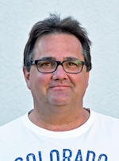Jose Rodrigues dos Santos, geboren 18.04.1968 in Putolo / Angola (ehem. Portugal), verheiratet, ein Sohn, Beruf Steinmetz, ehrenamtlich tätig als Ortsbeirat, Ausländerbeirat, diverse Vereine.

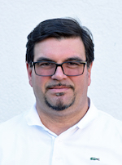Renzo Sechi, geboren 08.07.1962, in Pattada/ Italien, verheiratet, 2 Kinder, Beruf Betriebswirt, ehrenamtlich tätig als: Mitglied des Kreistags, Ausländerbeirat.
Aufgabe:
Unterstützung von übergeordneten Instanzen, z.B. Sportkreis, Gemeinde, Kreis
Vernetzung in Migrantenverbänden , Ausländerbeiräten im Hochtaunuskreis, AGAH Landesausländerbeirat und anderen Ausschüssen.
Vertretung des Sportkreises im Integrationsbeirat des Hochtaunuskreises.
Integrationsbaustein in die Trainerausbildung einbetten oder Kurzschulungen
Präsenz der Funktion des Referenten für Integration, Migration des SPK in der Öffentlichkeit.

Januar 2018

22.Januar
Erstes Treffen mit Flüchtlingen im Pfarrei Gemeindehaus, Liebfrauenkirche Oberusel, Arbeitskreis Flüchtlinge im Hochtaunuskreis unter Leitung von Dr. Tobias Krohmer.
Ständiger Vertreter in diesem Gremium ist für den Sportkreises Hochtaunus der Referent für Integration Jose´Rodrigues. Besprochen werden alle Flüchtlingsrelevanten Themen für den Hochtaunuskreis.

31.Januar

Am 31. Januar 2018 wurde in den Räumen des Sportkreises mit Frank Eser, Referat Integration vom LSBH und Annamaria Peter, Koordination für Integration von der Sportjugend Hessen und Helmut Reith, 2. Vorsitzender des Sportkreis Hochtaunus die neue Aufgabenstellung und Schwerpunkte für das Jahr 2018 besprochen.

Februar 2018

7. Februar
Treffen mit der Kreiskoordinatorin für Migration Frau Annette Goy in den Geschäftsräumen des Sportkreises in Oberursel. Vorstellung der neuen Verantworlichen für Integration und Flüchtlinge auf Kreisebene Frau Annette Goy. Teilnehmer Norbert Möller, Helmut Reith, Claudia Sartorius, Renzo Sechi und Jose´Rodrigues. Thema war die zukünftige Zusammenarbeit auf Kreisebene. Mitarbeit am Leitbild – Leben in Vielfalt im Hochtaunuskreis.

8. Februar
Interview mit der Taunuszeitung in der Geschäftsstelle.Thema neue Koordinatoren für die Flüchtlingsarbeit beim Sportkreis.Schöner Artukel über die Integrationsarbeit des Sportkreises.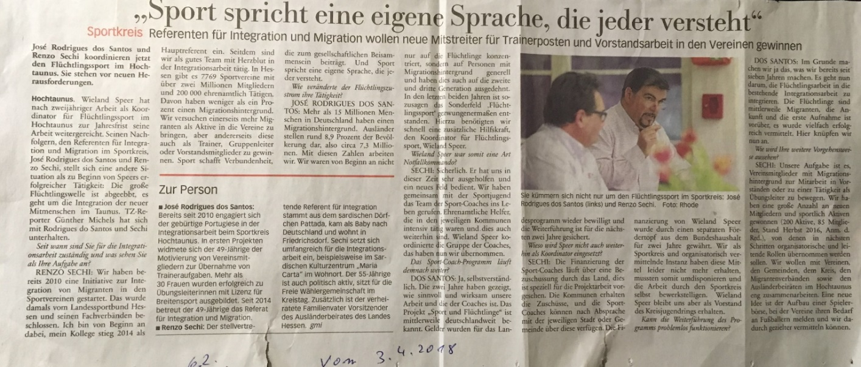

19. Februar
Treffen mit Flüchtlingen im Pfarrei Gemeindehaus, Liebfrauenkirche Oberusel, Arbeitskreis Flüchtlinge im Hochtaunuskreis unter Leitung von Dr. Tobias Krohmer.

24. Februar
Dankeschön-/Kick-Off-Veranstaltung "Sport und Flüchtlinge Rückblick 2017 – Auftakt 2018“ am im Hessischen Landtag in Wiesbaden. Teilnahme von Herr Rodrigues
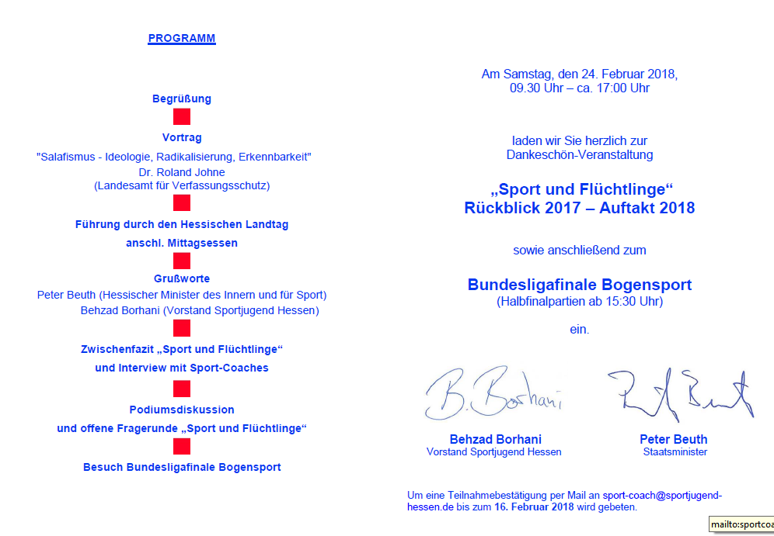

März 2018

4. März
Usingen ( Muckenäcker-Sporthalle) ein interkulturelles Hallenfußball-Turnier mit 10 Flüchtlingsmannschaften
Förderrichtlinien Programm " Sport und Flüchtlinge" Besprechung des Sport Coach Budget.

9. März
Treffen mit Flüchtlingen im Pfarrei Gemeindehaus, Liebfrauenkirche Oberusel, Arbeitskreis Flüchtlinge im Hochtaunuskreis unter Leitung von Dr. Tobias Krohmer.

12. März
Integrationskoordinator/innen in den Sportkreisen - gemeinsames Treffen
am 12. März 2018 von 18.00 Uhr bis 21.00 Uhr
in der Sportschule des lsb h, Otto-Fleck-Schneise 4, 60528 Frankfurt am Main.
Vorstellung des aktuellen Standes unserer Integrationsarbeit. Resüme und Planung der kommenden Monate. Außerdem gab es die Möglichkeit, sich auszutauschen: Gemeinsam wurde erfahren, an welchen Projekten in den Sportkreisen gearbeitet wurde und weitere Ideen wurden gesammelt.

21. März
Seit dem 01.01.2018 wird die Sport-Coach Betreuung durch den Sportkreis Hochtaunus e.V. auf drei Schultern verteilt.
Neben Jose Rodrigues und Renzo Sechi ist auch Claudia Sartorius in der Servicestelle Sport als Ansprechpartner für die Sport-Coaches zuständig.
Erstes Zusammenkommen in unserer Servicestelle Sport in Oberursel .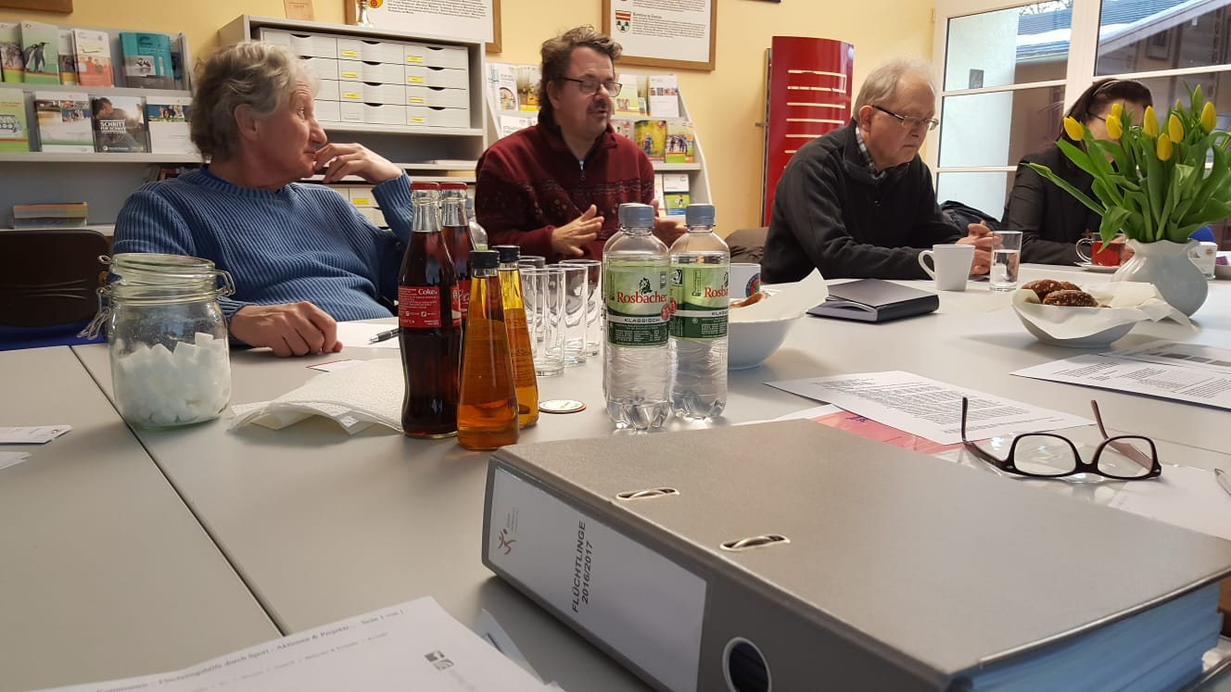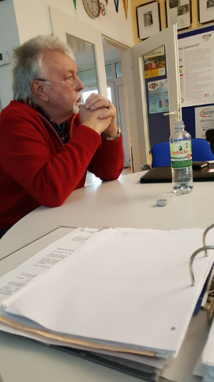

Sitzung mit den Sportcoaches
Sportkreises Hochtaunus e.V. am 21.03.2018
Vorstellung der drei Betreuer
Claudia Sartorius, José Rodrigues, Renzo Sechi
Berichte von den Sport Coaches.
Teilnehmer:
Anne Retzlaff: Friedrichsdorf
Bernd Gornik, Neu Anspach
Andreas Romahn, Grävenwiesbach
Rainer Brechtel, Weilrod
Wolfgang Ballwieser, Steinbach

April 2018

19. April
Sitzung des Integrationsbeirates des Hochtaunuskreises.
Teilnehmer Norbert Möller und Jose Rogrigues.

20. April
Wahlen des Vorstands im Sportkreistag.
Wiederwahl von Jose Rodrigues als Referent für Integration

23. April
Treffen mit Flüchtlingen im Pfarrei Gemeindehaus, Liebfrauenkirche Oberusel, Arbeitskreis Flüchtlinge im Hochtaunuskreis unter Leitung von Dr. Tobias Krohmer.

Mai 2018

Teilnahme am Radrennen zum 1. Mai mit Infomaterial am Stand des Sportkreises in Bad Homburg.
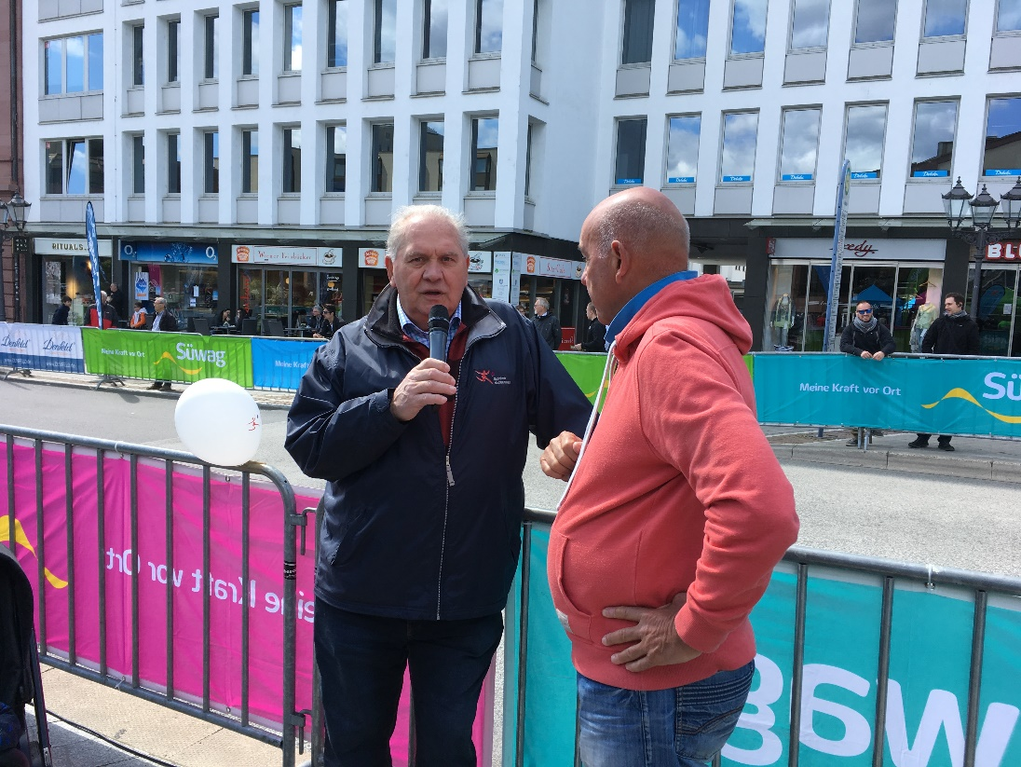

15. Mai
Teilnahme am Projekt „Bewege deine Städtepartnerschaft“
„Sport verbindet“ und „Sport spricht alle Sprachen“ im Haus der Deutschen Sportjugend
Otto-Fleck-Schneise 12, 60528 Frankfurt
Teilnehmer Renzo Sechi

16. Mai
Willkommenstreff - Ideen für die Interkulturelle Woche mit Sandra Anker
Gemeindereferentin, St. Ursula Oberursel / Steinbach und Helmut Reith, Renzo Sechi und Jose´ Rodrigues.

25. Mai
Treffen mit Flüchtlingen im Pfarrei Gemeindehaus, Liebfrauenkirche Oberusel, Arbeitskreis Flüchtlinge im Hochtaunuskreis unter Leitung von Dr. Tobias Krohmer.

Juni 2018

5. Juni
Teilnahme am Fußball Integrationsturnier in Wiesbaden.
des Sportkreises Hochtaunus

16. Juni 2018
Klausurtagung Sportkreis in der Sportschule des lsb h
Zielvereinbarung für Zukunft für das Thema Integration.
Blick auf die Zielvereinbarung 2018
Berichte der Bereichsleiter zum Status Quo
Kollegiale Beratung und eventuelle Nachjustierung der Ziele
Aufgaben der Referenten zur Zielvereinbarung 2018

20. Juni
Treffen mit Flüchtlingen im Pfarrei Gemeindehaus, Liebfrauenkirche Oberusel, Arbeitskreis Flüchtlinge im Hochtaunuskreis unter Leitung von Dr. Tobias Krohmer.

30. Juni
Integrations Fußball Turnier in Wiesbaden Erbenheim.
Teilnehmende Mannschaften aus dem Hochtaunuskreis Steinbach und Usingen.
Veranstalter Sportcoach Michael Medoch.
Prominenter Teilnehmer Trainer Stepanovic

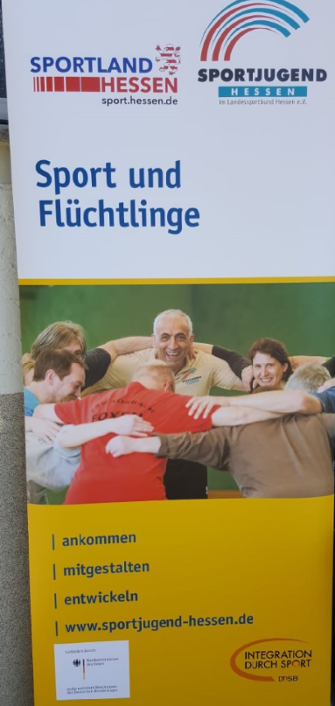

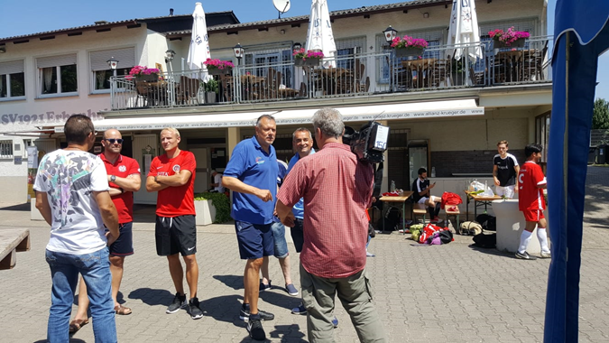

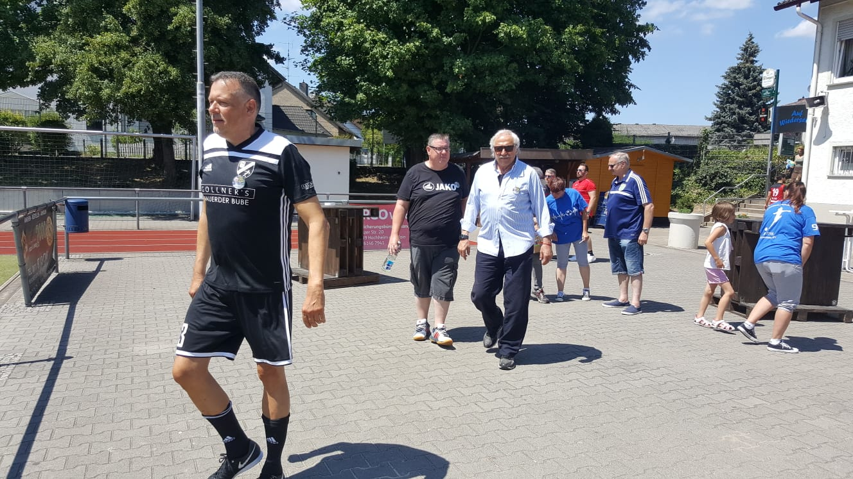

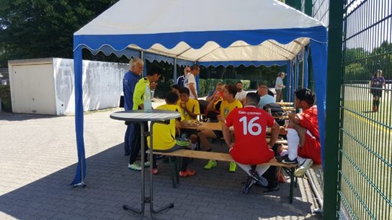

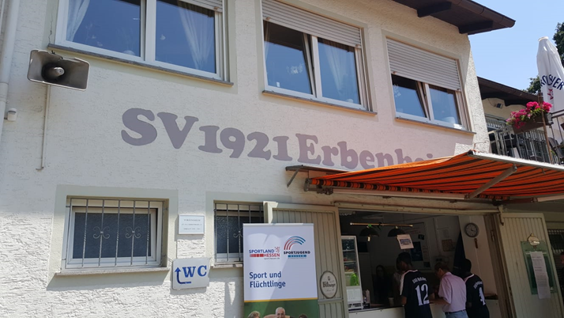

Juli 2018

13. Juli
Teilnahme am Markt der Möglichkeiten beim Fußballverband in Oberursel.
Sportkreis mit eigenem Stand präsent.
Teilnehmer Helmut Reith, Renzo Sechi, Jose´ Rodrigues, Jörg Pöschl.
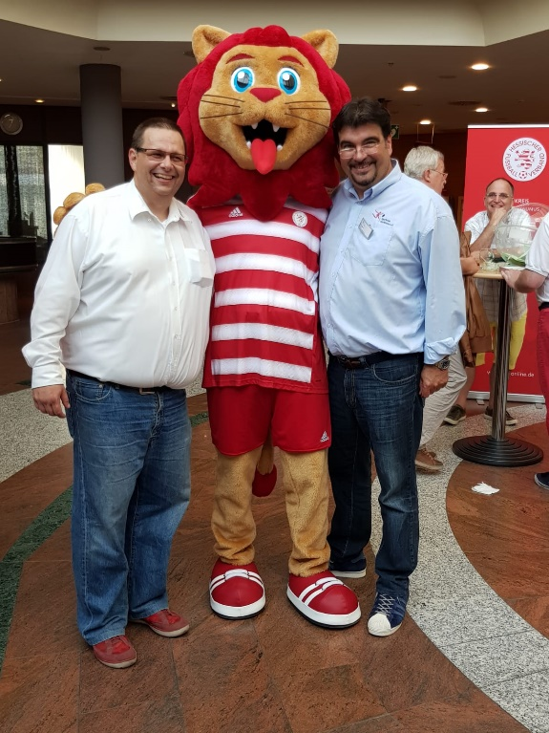

September 2018

3. September
Treffen mit Flüchtlingen Flüchtlingen in Usingen AKF, Arbeitskreis Flüchtlinge im Hochtaunuskreis unter Leitung von Dr. Tobias Krohner. ProminenterTeilnehmer Bundestagsabgeordneter Markus Koob.

14. September
Besprechung der Teilnahmemodalitäten für die Interkulturelle Woche in Oberursel mit Frau Anker.
Vertreter des Sportkreise Jose´Rodrigues.

21. September
Teilnahme an der Interkulturellen Woche mit eigenem Stand und Kletterwand Sportmobil in
Oberursel.

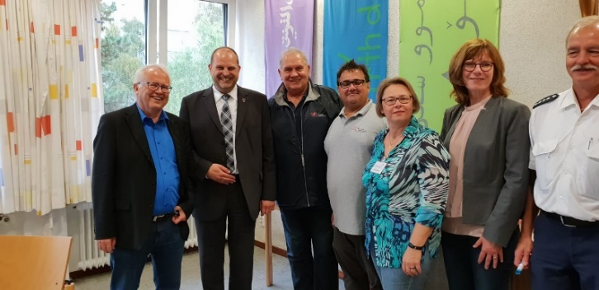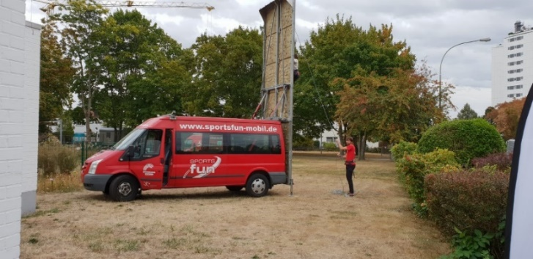

24. September
Treffen mit dem Sportcoach Michael Medoch aus Wiesbaden zum Thema Veranstaltung eines Internationalen Fußballturniers. Planung für 2019. Teilnehmer Jose´Rodrigues.

28. September
Abschluss Feier der Interkulturellen Woche im Landratsamt.
Teilnehmer vom Sportkreis Norbert Möller und Jose´Rodrigues.

Oktober 2018

18. Oktober
Treffen des Integrationsbeirates des Hochtaunuskreises im Landratsamt.
Leitung durch Kreisbeigeordnete Frau Hechler und Dezernentin Frau Goy.
Vorstellung des Geschäftsberichts.
Teilnahme vom Sportkreis Jose´ Rodrigues und Renzo Sechi.

29. Oktober
Treffen mit Flüchtlingen im Pfarrei Gemeindehaus, Liebfrauenkirche Oberusel, Arbeitskreis Flüchtlinge im Hochtaunuskreis unter Leitung von Dr. Tobias Krohmer.

November 2018

Planung:

Einladung Regionaltreffen
Landesprogramm „Sport und Flüchtlinge“
Im Rahmen des Landesprogramms „Sport und Flüchtlinge“ findet auch in diesem Herbst wieder ein
Regionaltreffen statt. Gemeinsam mit dem Sportkreis Main-Taunus e.V., den
Programmverantwortlichen in den Verwaltungen, den aktiven Sport-Coaches sowie
Vertreter/innen der Sportvereine, kommunalen Politiker/innen, weiteren Netzwerkpartnern aus der
Flüchtlingshilfe und Flüchtlingen, die an den Sportangeboten teilnehmen, möchten wir uns mit
aktuellen Fragestellungen in der Flüchtlingsthematik auseinandersetzen, den Austausch
untereinander anregen und einen Blick auf die Entwicklung des Landesprogramms werfen.
Wir möchten Sie herzlich zum Regionaltreffen im Sportkreis Main-Taunus e.V. einladen
am Montag, 19. November 2018
im Gruppenraum des TV Eschborn, Hauptstraße 33, 65760 Eschborn
18.00 h Get-together
18.30 h Begrüßung durch die Sportkreise, Grußworte
18.50 h Rückblick auf das 3. Programmjahr / Ausblick 2019
19.05 h Impulsvortrag „Empowerment für geflüchtete Frauen“,
Jasna Jankov, Projektverantwortliche, Tertia Vermittlungsagentur GmbH
19.30 h „NäherDran“ – Vorstellung der Initiative der Sportjugend Hessen
20.00 h Podiumsdiskussion
20.30 h Austausch
Wir freuen uns auf einen informativen Abend und danken an dieser Stelle allen Sport-Coaches für
die wichtige und zielführende Arbeit in den Kommunen.

Renzo Sechi und Jose Rodrigues
Sportkreis Hochtaunus e.V. Sportkreis Hochtaunus e.V.
Vorsitzende Integrationskoordinatoren

